服务需求及评分标准

第一部分 服务需求
一、概况
（1）中国医学科学院北区位于北京市海淀区马连洼街道马连洼北路151号，北区建筑面积约15万平方米，满负荷运行后师生人数约3000人（最终以实际人数为准），快递服务站位置拟设在中国医学科学院北区大门西侧区域，占地面积约200㎡。建设内容包括快递服务站、人工值守服务区、智能快递柜、自助服务区以及相关运营系统、技术服务和安全设施等，以上设置要兼顾外卖存放需求。
（2）项目现场情况：（不组织统一踏勘，自行了解）

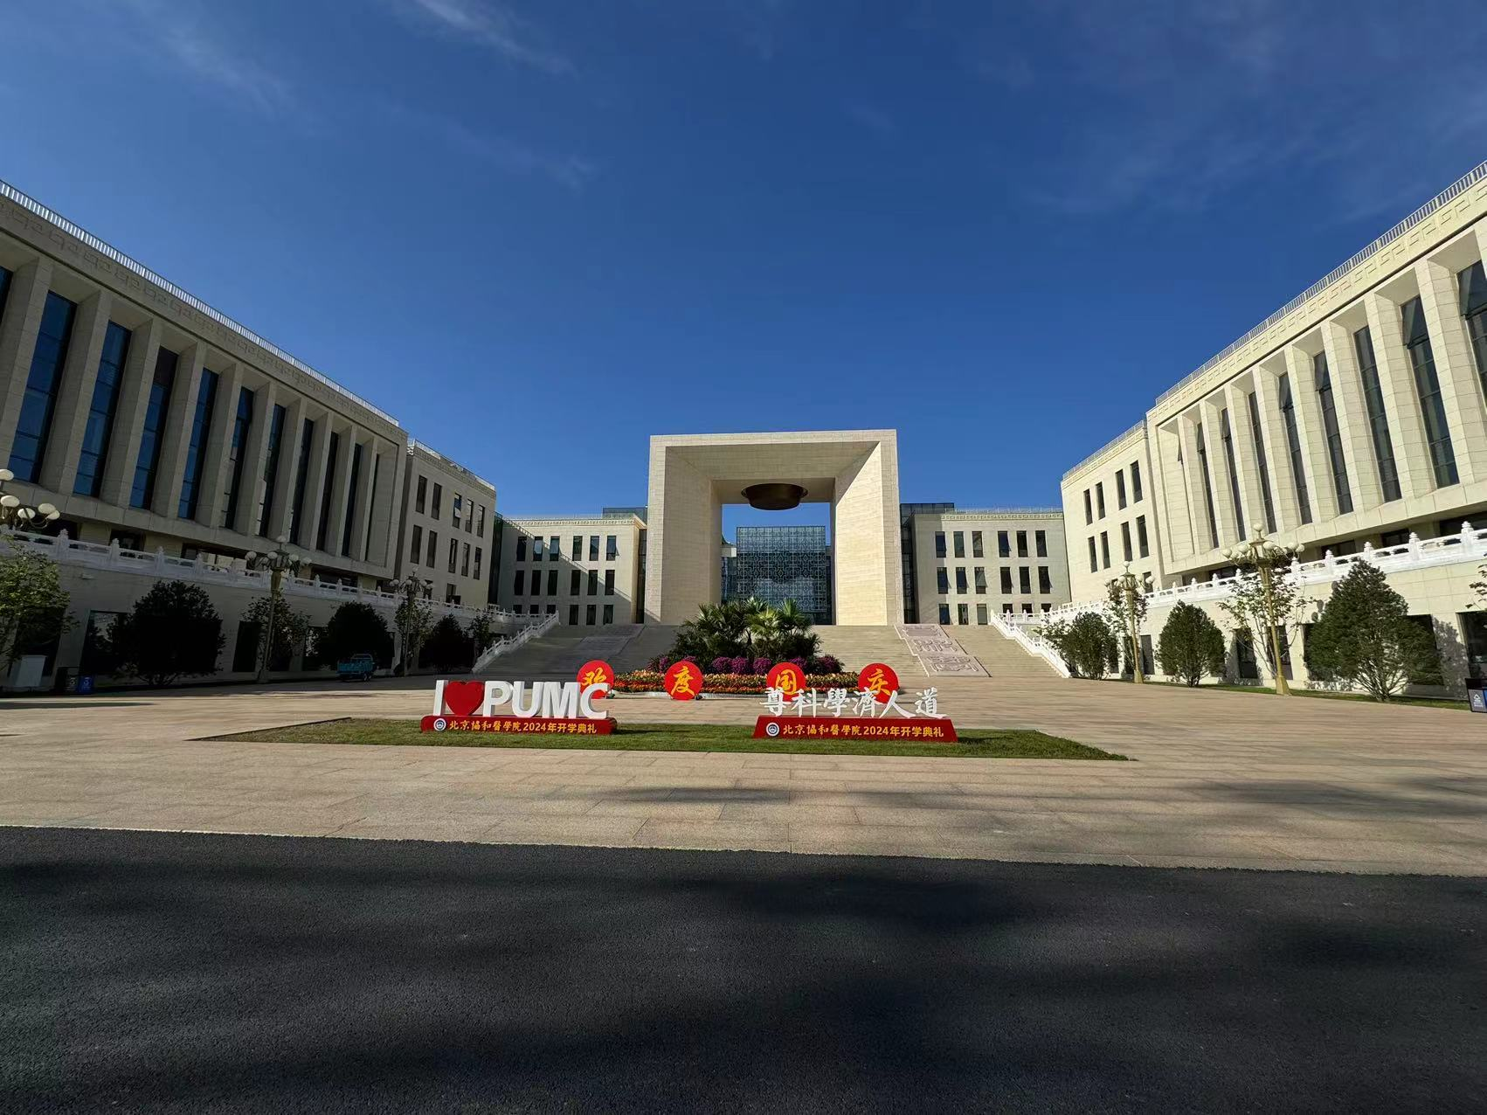
图一：中国医学科学院主视图
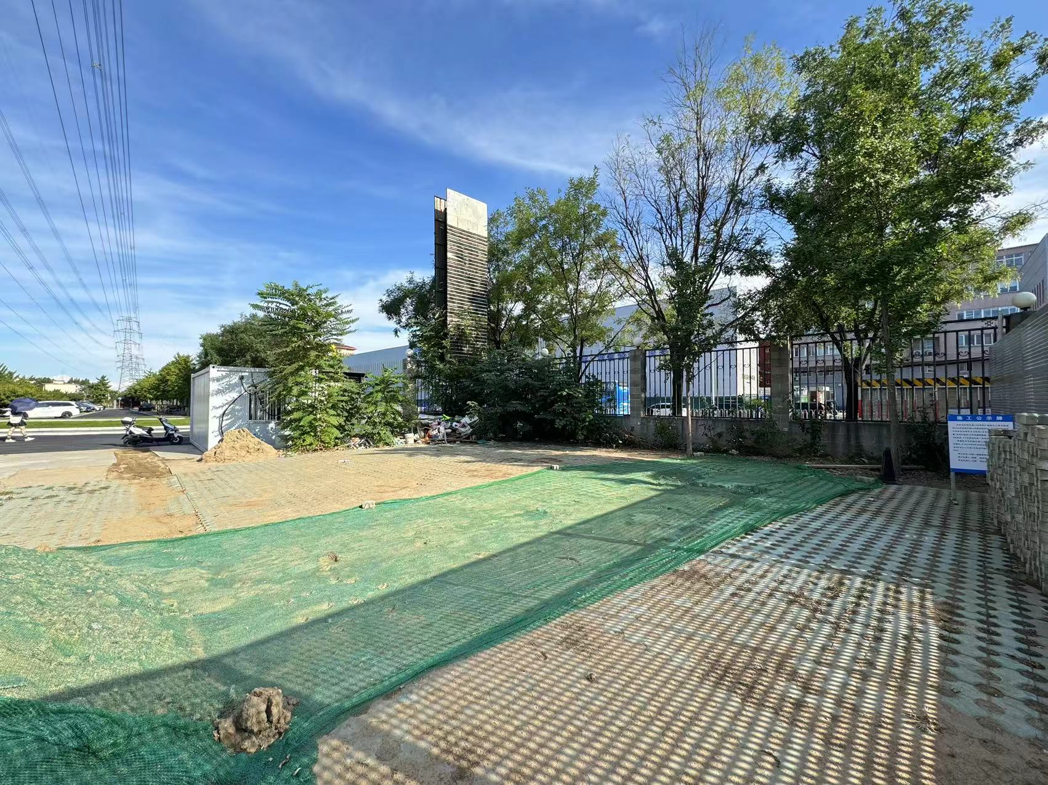
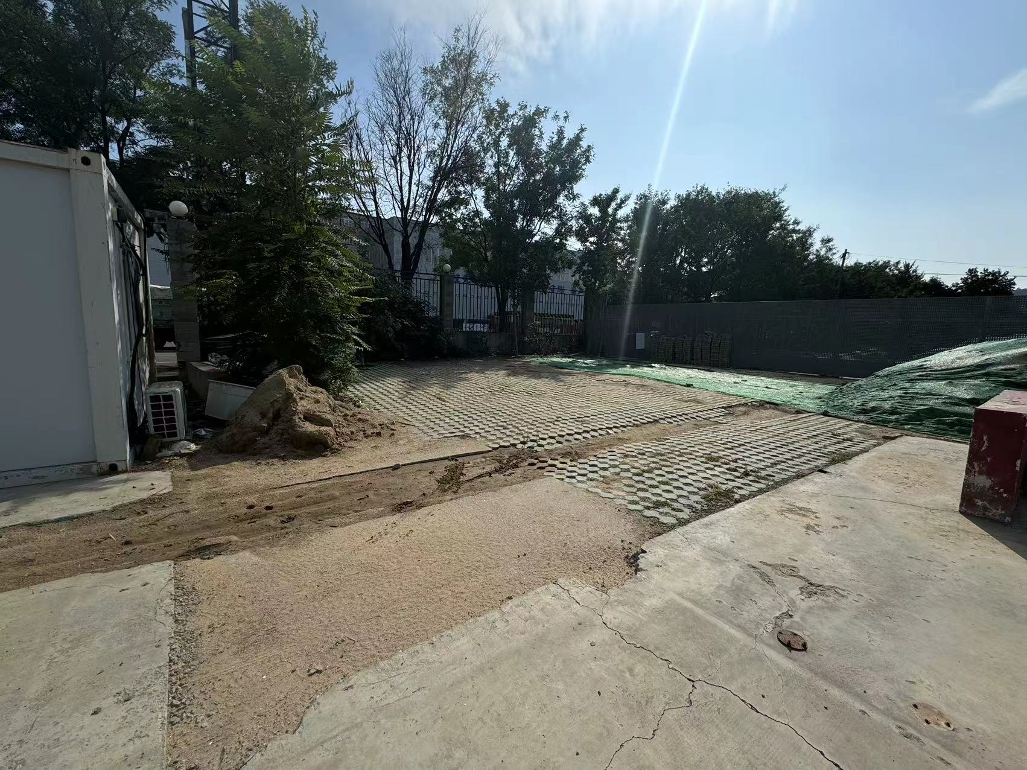
图二;场地照片（东向西） 图三;场地照片（北向南）

二、快递服务站要求
（1）设计方案及运营方案须经北区批准同意。
（2）设计方案符合国家消防、安全行业标准要求。
（3）北区只提供场地、水源、电源，不做任何投资，以成交服务商自行投资和建设的方式组建、装饰快递服务站。在解决以往周边脏乱差现象的同时，还要做到防雨防雪，美化环境，与北区的建设风格保持一致，成为校园一道亮丽的风景线。
（4）服务商需在项目区域建设快递服务站（兼顾外卖需求），投入监控系统、运营系统、智能快递柜、货架及集装箱等设备设施（充分考虑周边高压线塔影响），提供北区快递、外卖相关技术服务、配备项目运营人员，负责日常快递、外卖收发服务，并做好每日环境保洁与维护。
（5）服务商自合同签订之日起20天内自行完成全部投资和建设内容，包括:土地平整、水泥基础铺设及场所集装箱配备、装饰及相关设备设施投资。
（6）服务商承担全部运行风险与责任，如需开展快递收寄服务之外的校园快递物流业务、电商配送及广告等增值业务，须经北区批准。
（7）为保障北区的正常科研和教学秩序，严禁快递和外卖人员进入北区，快递服务站的设置要求与北区独立（场地布局需要考虑），根据北区需要，必要情况下允许服务站工作人员送快递上门。
三、服务业务范围及服务要求
（1）服务商须建立统一、标准、规范的北区快递服务站，全面负责快递（兼顾外卖）的集中运营和管理工作，实现7*24小时服务，每月向管理方提供一份管理报告。
（2）服务商在项目指定区域，设立北区物流服务中心，包括接驳区、大件存放架、人工值守服务区、智能快递柜，以及相关运营系统、技术服务和安全设施等。
（3）服务商的服务对象仅限于北区师生、职工及家属，不得利用北区所提供的场地，为北区外人员或单位提供快递收发服务。
（4）服务商收费标准须公开透明，须按照相关规定合理收取发件费用，相比社会上同类企业，价格更优惠，不得额外收取费用。
（5）服务商可以对快件设置延迟收费，收费标准为：发出取件通知后，每超过24H的快件，收费0.5元，单件最高收费1元。
（6）服务商应配备智能快递柜，应当充分满足师生收发快递需求，最低不少于800格口（要求兼顾不同大小规格），可以实现24小时自助取件，并配套综合管理业务系统，根据北区实际需求随时做好增配准备且不低于响应标准。
（7）服务商须与为广大师生提供快递收寄服务的各家快递公司签订合作协议。签约的快递公司数量在成交1个月内不得少于8家，包括并不限于以下快递公司：顺丰、邮政（EMS、包裹）、京东以及四通一达（中通、申通、圆通、汇通、韵达）等。
（8）人员要求：服务商需保证在经营期间派驻专职人员,以保证快递服务中心正常运行，需统一着装、文明礼貌服务，人员需向北区备案。服务商在签订合同时应对项目的人员配备有详细的方案且岗位职责明确，凡有变更情况应及时联系管理部门。服务商工作人员的食宿，由服务商自行解决。
（9）安全要求：服务商全权负责物流服务中心的各项安全工作（包括快递本身安全），制定相关管理制度和应急预案。严格遵守国家及政府部门，以及北区的各项规定及要求。
（10）硬件要求：硬件配备需要达到北区建设智能、人性、便捷、高效的北区快递服务中心的要求，并满足本项目内容需要。须承诺遇到硬件故障时，须24小时内解决问题，并主动与取件人联系。
（11）投诉处理要求：服务商在签订合同时应提供项目区域内发生各种纠纷处理方案，明确投诉流程，并定期开展顾客满意度调查，并及时从多种渠道回复师生建议及意见。
（12）抗风险能力要求：服务商针对运营过程中因各种因素引发的事件要有一定的责任承担能力，要有明确的处理措施和应急预案，要配合北区承担相应的安全稳定责任。
（13）服务商在运营过程中，必须做到全方位的安全管理，并负责门前三包，相关区域内，雨雪天气不得积水积雪，保证该区域干净整洁。
（14）服务商必须保护服务对象的各种信息安全，不得泄露，否则将予追究责任。
（15）服务商应在毕业季等特殊时期提供更加优惠、安全、便捷、人性化的服务。
（16）如遇北区大型活动，服务商必须服从相关管理部门的统一管理。
三、相关费用
（1）北区无经费投入。
（2）项目建设及运营期间所有相关费用（包括但不仅限于建设、装修、装饰及设备设施投资，运行期间管理人员配备、工资、保险、水费、电费、网费，交通、运输费用、运营费用和其他费用）均由服务商自行承担。
（3）若服务商需要使用北区的水、电、暖、网等相关接驳费用由服务商承担，及能源费需要单独核算向北区进行缴纳。
四、退出机制要求
若服务商出现下列情况之一，遴选单位有权单方面解除租赁合同：
1.服务商在经营期间，师生满意度差，出现北区师生反应服务质量、态度意识、商品质量及价格或卫生、消防、安全等方面工作不符合要求的情况；
2.服务商在经营期间违反国家、北京市及北区相关规章制度；
3.服务商经营期间利用场地从事非法活动，损害公共利益；
4.服务商拖欠水、电、网络费等按要求需要缴纳的各项费用；
5.服务商因不正当经营而产生重大经济纠纷给北区造成重大影响；
6.服务商经营期间发生重大安全责任事故，给北区造成较大财产损失；
7.服务商出现违反北区或法律法规规定的其他行为；
若解除合同，服务商须在北区规定的时间内无条件撤场，不能因人员成本、设备设施、装修装饰等前期资金投入而占据北区场地。退出时恢复场地原貌，不留存物品或影响正常使用。对未经同意留存的物品，北区有权处置。
若服务商因自身原因，主动提出退出的，北区同意后方可退出。
五、其他要求
（1）服务商须具备落实邮政管理局印发的《邮政企业、快递企业安全生产主体责任落实规范》的相关要求。
（2）服务商须具备落实公安部发布的《寄递企业安全防范要求》行业标准的相关要求。
（3）服务商须具备落实《快递业务经营许可管理办法》（2019年第31号）的相关要求。经营快递业务，应当依法取得快递业务经营许可，并接受邮政管理部门及其他有关部门的监督管理；未经许可，任何单位和个人不得经营快递业务。
（4）服务商须具备落实《校园快递服务站建设与服务规范》（T/JYHQ 0001—2016）的相关要求。
（5）服务商应安装符合《邮政业安全生产设备配置规范》（YZ 0139）标准的可拆卸智能快件箱、视频监控等规范化专业设施设备。智能快件箱自助设施和人工操作管理系统，应具备全程操作信息和视频记录；快递服务区域须实现监控无死角覆盖，各智能快件箱必须配备一套监控摄像，提供24小时监控录像查询。
（6）服务商须严格遵守2011年12月30日国家质量监督检验检疫总局、国家标准化管理委员会联合发布《快递服务》系列国家标准，以及《中华人民共和国消防法》《中华人民共和国劳动合同法》等国家有关法律和法规，遵守北区相关规章制度，服从北区的管理、监督和指导。服务商在建设和经营期间，须独立承担法律责任、经济责任和安全责任。服务商不得有欺诈行为，确保安全运营；除不可抗力事件外，服务商不得以任何理由停止正常运营。
（7）服务商在经营期内，必须按北区和管理方要求落实各种安全措施，并与管理方签订安全责任书，不能从事违法犯罪和有违公序良俗的活动。
（8）服务商必须和管理方签订保密协议，保护师生的各种信息安全。
（9）服务商不得将场地转借或转租他人使用，否则所有一切后果由服务商负责。

第二部分 评分标准

本项目采用“综合评分法”
序号 | 评分因素 | 评 分 说 明 | 分值  上限
1 | 单位业绩 | 供应商提供高校项目经营案例（2020年1月1日起至递交参选文件之日止，以签订日期为准）案例要求必须提供与用户签订的合同/协议首页、体现经营内容页、签字盖章页复印件作为证明，未提供合同/协议的不得分。  每有一个有效的合同/协议得3分，最多得30分，不提供得0分。 | 30
2 | 企业制度建设 | 投标人具有较强的内部管理能力，公司制定有完善的内部管理制度，包括但不仅限于校园快递操作流程、现场秩序管理制度、消防安全管理制度等。具有完善的制度体系得8-10分，制度体系一般得5-7分，制度不完善0-5，没有得0分； | 10
2 | 企业制度建设 | 具有有效期内的ISO9001质量管理体系认证。具有认证得5分，没有得0分。 | 5
4 | 服务站规划建设方案 | 1.方案编制清晰明朗，完全响应“第二条快递服务站”建设要求，方案设计功能区分区合理，功能区齐全，且方案充分考虑北区实际情况，功能弹性大，满足多场景需求，设计实用、美观，有完整的效果图，且效果图角度齐全，功能区展示齐全，得12-15分；  2. 方案编制基本清晰明朗，基本响应“第二条快递服务站”建设要求，方案设计功能区分区较合理，功能区较齐全，且方案充分考虑北区实际情况，功能弹性一般，基本能满足日常需求，设计实用，有基本的效果图，能展示主要功能区，得8-11分；  3. 方案编制不够清晰，部分响应“第二条快递服务站”建设要求，方案设计功能区基本具备，动线设计受限，方案弹性较差，勉强满足日常需求，设计角度欠缺，效果图简单，且功能区设计不足得0-7分。  注：方案中必须提供场地设计效果图，并进行承诺达到效果图标准，不承诺不得分。项目实际落地过程中，投标单位按承诺内容进行交付实施，未达承诺要求的，北区有权单面解除合同。 | 15
5 | 运营服务方案 | 1. 方案编制清晰明朗，完全响应“第三条服务业务范围及服务要求”，内容全面、编制细致、针对性强，得12-15分。  2. 方案编制基本清晰明朗，基本响应“第三条服务业务范围及服务要求” 内容基本全面、编制较细致、针对性较强，得8-11分。  3. 方案编制不够清晰，部分响应“第三条服务业务范围及服务要求”，内容不全、编制不细致、针对性不强，得0-7分。  无此项内容不得分。 | 15
6 | 场地管理能力 | 服务站点有卫生、安全管理措施，保障北区师生健康安全。  1.卫生、安全方案和措施清晰、详细、针对性强，得8-10分；  2. 卫生、安全方案和措施较清晰、详细、针对性较强，得5-7分；  3.内容不全、有所欠缺，得0-4分，无此项内容不得分。 | 10
7 | 快递高峰处理能力 | 针对特殊期间（如618、双11、双12等活动或开学季、毕业季等快递集中时期），具有行之有效的方案，而且有在有限场地最大限度处理包裹能力。  1.方案内容完善，针对性强，得4-5分。  2.方案内容较完善，针对性较强，得2-3分。  3.内容不全、有所欠缺，得0-1分，无此项内容不得分。 | 5
8 | 突发事件应急预案 | 根据快递服务场地现状，详述火灾、水灾、盗窃等突发事件的应急措施。预案全面措施得当得8-10分；预案及措施一般，基本满足要求得5-7分，预案欠周全，无法完全满足要求，得0-4分。 | 10
合计 |  |  | 100

